(COD- IS101) Circuito Islândia - Experiência 2026
Mais experiências, menos pessoas e uma viagem ainda melhor
💶 Valor: € 3.619 por pessoa/Quarto Duplo
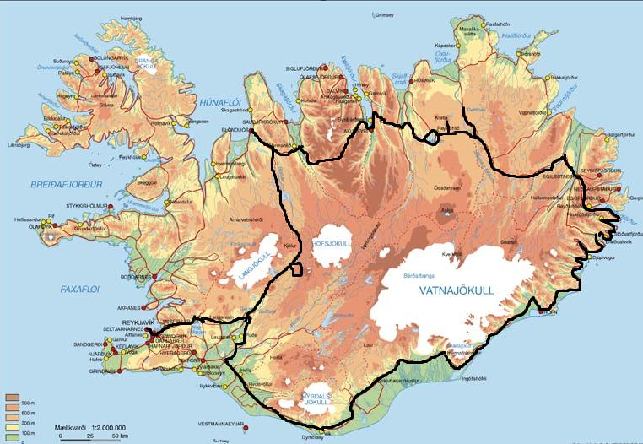
📌 Resumo do roteiro
Dia | Roteiro
Sábado | Espanha - Reykjavík
Domingo | Reykjavík - Costa Sul - Vík
Segunda-feira | Vík - Klaustur - Jökulsárlón - Höfn
Terça-feira | Höfn - Fiordes do Leste
Quarta-feira | Dettifoss - Lago Mývatn - Mývatn
Quinta-feira | Akureyri - Skagafjörður - Hrútafjörður
Sexta-feira | Kjölur - Kerlingarfjöll - Reykjavík
Sábado | Reykjavík - Espanha
🗓️ Saídas 100% garantidas, com mínimo de 2 pessoas: junho 27; julho 25; agosto 22 e 29; setembro 5.
👥 Quantidade máxima de participantes: 14 pessoas.
🗺️ Roteiro em português
✈️ Dia 1 (sábado): Espanha - Reykjavík
Chegada ao Aeroporto de Keflavík. Traslado em ônibus não privativo até Reykjavík (não incluído).
🚌 Distância aproximada: 50 km
🏨 Hospedagem: Reykjavík, Hotel Klettur ou similar
🌋 Dia 2 (domingo): Reykjavík - Círculo Dourado - Costa Sul
A Islândia é um país de maravilhas naturais, e suas paisagens impressionantes oferecem uma experiência inesquecível. Neste dia, visitaremos Thingvellir, parque nacional de grande importância histórica e geológica, onde se encontram as placas tectônicas da América do Norte e da Eurásia.
Seguiremos para Gullfoss, a “Cachoeira Dourada”, que impressiona por sua poderosa queda d’água em dois níveis. Próximo dali, a área geotérmica de Geysir abriga o famoso gêiser Strokkur, que lança jatos de água quente a grande altura a cada poucos minutos.
Durante o percurso, visitaremos um lugar único para vivenciar de perto a tradição artesanal islandesa em um ambiente íntimo e acolhedor. Guðrún abrirá as portas de seu ateliê para apresentar técnicas ancestrais de tingimento natural de lã.
Continuaremos para Seljalandsfoss, uma cachoeira singular onde é possível caminhar por trás da queda d’água, e para Skógafoss, outra cascata majestosa, famosa por sua largura e força. Por fim, Reynisfjara, a praia de areia negra, encanta com formações de basalto e ondas fortes do Atlântico.
🚌 Distância aproximada: 300 km
🏨 Hospedagem: Área de Vík, Hotel Dyrholaey ou similar
✅ Incluído: Parada no ateliê de Ölfus e jantar de 2 pratos
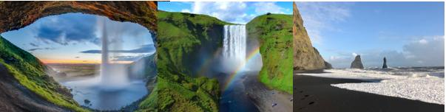
🧊 Dia 3 (segunda-feira): Vík - Klaustur - Jökulsárlón - Höfn
O Parque Nacional de Skaftafell é um paraíso para amantes da natureza, com trilhas que revelam vistas impressionantes de geleiras, montanhas e bosques. Um dos destaques é Svartifoss, cachoeira cercada por colunas de basalto negro que lembram órgãos de uma catedral natural.
Seguiremos para Jökulsárlón, uma lagoa glacial onde enormes icebergs flutuam serenamente antes de seguir em direção ao mar. Faremos um passeio de barco para observar os icebergs de perto.
Próxima à lagoa, a Diamond Beach oferece um espetáculo único: fragmentos de gelo brilhante espalhados sobre a areia negra, como diamantes. A cidade de Höfn, na costa sudeste, é conhecida pelas vistas do glaciar Vatnajökull e pela cultura pesqueira.
🚌 Distância aproximada: 280 km
🏨 Hospedagem: Área de Höfn, Hotel Höfn ou similar
✅ Incluído: Jantar de 2 pratos e passeio de barco pela Lagoa Glacial de Jökulsárlón
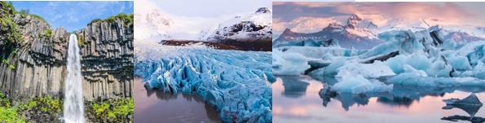
🏞️ Dia 4 (terça-feira): Fiordes do Leste - Egilsstaðir
Os fiordes do leste da Islândia formam uma região de beleza natural surpreendente, onde montanhas escarpadas encontram o mar em uma sequência de profundos fiordes. A paisagem abriga vilarejos pesqueiros pitorescos, como Seyðisfjörður e Djúpivogur, que revelam um pouco da vida tradicional islandesa.
A região também é ideal para observar fauna local, como renas e aves marinhas. No caminho, visitaremos uma cervejaria local para degustar cervejas artesanais e conhecer o processo de produção e os sabores autênticos da região.
🚌 Distância aproximada: 300 km
🏨 Hospedagem: Área de Egilsstaðir, Hotel Eyvindara ou similar
✅ Incluído: Visita a uma fábrica de cerveja, degustação de cerveja e jantar de 2 pratos
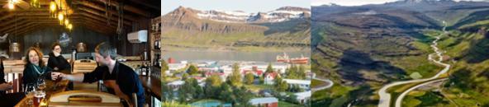
💦 Dia 5 (quarta-feira): Egilsstaðir - Dettifoss - Mývatn
Pela manhã, seguiremos rumo ao norte, atravessando uma região desabitada do nordeste que nos conduzirá à grande cachoeira Dettifoss, considerada a mais poderosa da Europa em volume de água.
Na sequência, conheceremos a região do Lago Mývatn, famosa por sua biodiversidade e paisagens vulcânicas. Skútustaðir apresenta uma paisagem única de pseudocrateras cobertas por vegetação, em contraste com extensas áreas de lava.
Haverá parada nos banhos naturais de Mývatn para um banho relaxante (entrada não incluída).
🚌 Distância aproximada: 280 km
🏨 Hospedagem: Área de Mývatn, Hotel Laxá ou similar
✅ Incluído: Jantar de 2 pratos
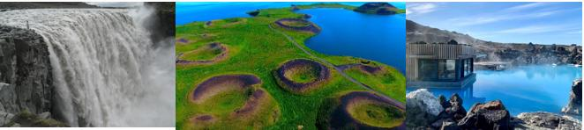

🍽️ Dia 6 (quinta-feira): Mývatn - Akureyri - Hrútafjörður
No caminho até Akureyri, faremos uma parada na pitoresca cachoeira Goðafoss, conhecida como a “cachoeira dos deuses pagãos”. Chegada a Akureyri, a segunda maior cidade da ilha, e continuação para Skagafjörður e Hrútafjörður.
Seguiremos para o Brimslóð Atelier, junto ao mar, com belas vistas do Oceano Atlântico. Com a ajuda de Gísli e Inga, os participantes terão uma experiência culinária única, descobrindo sabores autênticos da Islândia.
Durante a atividade, haverá um jogo de sabores para identificar ingredientes típicos e tradicionais islandeses, além da preparação de uma deliciosa geleia de ruibarbo com produtos locais frescos. A experiência permite explorar a gastronomia islandesa em um ambiente acolhedor e autêntico.
🚌 Distância aproximada: 240 km
🏨 Hospedagem: Brimslóð
✅ Incluído: Jantar de 2 pratos, apresentação e atividades culinárias com guia local
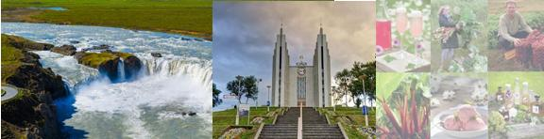
🌄 Dia 7 (sexta-feira): Hrútafjörður - Kjölur - Kerlingarfjöll - Reykjavík
Neste dia, percorreremos Kjölur, uma estrada de 168 km que atravessa as terras altas da Islândia de norte a sul. Durante o trajeto, teremos vistas dos glaciares Langjökull e Hofsjökull, em uma paisagem de aparência lunar e experiência verdadeiramente única.
Faremos parada em Kerlingarfjöll, uma das maiores áreas geotérmicas da Europa. Explorar Kerlingarfjöll é entrar em um mundo de geologia ativa e beleza selvagem, onde a natureza mostra sua força e diversidade.
🚌 Distância aproximada: 340 km
🏨 Hospedagem: Área de Reykjavík, Hotel Klettur ou similar
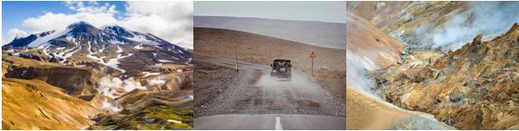
🛫 Dia 8 (sábado): Reykjavík - Espanha
Café da manhã. Traslado não privativo até o Aeroporto de Keflavík (não incluído).

✅ O preço inclui
• Circuito de 7 noites em hotéis 3 estrelas, com banheiro privativo e café da manhã buffet incluído.
• 2 noites em Reykjavík e 5 noites fora da capital.
• Guia local em espanhol conforme o programa.
• Visitas em micro-ônibus conforme o programa.
• Comentários dos pontos de interesse realizados pelo guia, conforme o itinerário.
• Guðrún Atelier no dia 2.
• Passeio de barco na Lagoa Glacial de Jökulsárlón no dia 3.
• Visita a fábrica de cerveja com degustação no dia 4.
• Atividade culinária no dia 6, com descoberta de sabores, preparo de geleia, taça de vinho, cerveja ou refrigerante incluído.
• 5 jantares de 2 pratos, do dia 2 ao dia 6.
❌ O preço não inclui
• Passagem aérea.
• Traslados.
• Almoços.
• Jantares em Reykjavík.
• Entradas para museus ou atrações não especificadas no programa.
➕ Suplementos opcionais
• Transfer ida e volta (drop-off no hotel ou no ponto de ônibus mais próximo): € 61 por pessoa.
• Traslado privado de táxi para 1 a 3 passageiros, por trecho: € 158 por carro.
• Traslado privado de táxi para 4 a 5 passageiros, por trecho: € 177 por carro.
• Avistamento de baleias saindo de Reykjavík, sem traslados, no dia 1 ou 8: € 85 por pessoa.
• Entrada nos banhos de Mývatn com aluguel de toalha, no dia 5: € 55 por pessoa.
• Noite no Hotel Klettur, em apartamento duplo com café da manhã incluído, sob consulta: € 258 por apartamento.
• Noite no Hotel Klettur, em apartamento individual com café da manhã incluído, sob consulta: € 237 por apartamento.
🇮🇸 Uma experiência completa para descobrir a Islândia com natureza, cultura, gastronomia e paisagens inesquecíveis.

